**高雄市社會福利機構災害應變處理作業原則**

109年5月6日第10934984400號簽奉准

**壹、目的**

為協助本市社會福利機構防範於未然，訂定相關災害整備作業事項，及遇災害時能有遵循之應變處理程序，以萬全之防災準備，於面臨突如其來之災難，可將災害降到最低並能迅速復原，以維護及保障機構所有安置對象及員工生命財產之安全，故制定本作業原則。

**貳、依據**

ㄧ、災害防救法暨其施行細則

二、社會救助法暨其施行細則

三、兒童及少年福利機構設置標準

四、兒童及少年福利機構評鑑及獎勵辦法

五、老人福利機構設立標準

六、老人福利機構評鑑及獎勵辦法

七、私立身心障礙福利機構設立許可及管理辦法

八、身心障礙福利機構輔導查核評鑑及獎勵辦法

**參、適用對象**

本市立案之各類型社會福利機構，包含老人福利機構、身心障礙福利機構及兒童及少年安置教養機構等。

**肆、規範事項**

各類社會福利機構對於各類型災害之預防及應變，應依本處理作業原則訂定災害應變計畫(如機構參考指引)，包含災前整備、災中應變及災害復原等各階段任務，並應訂定機構內之緊急應變編組、任務職掌、災時應變處置流程、疏散撤離、後送安置、復原重建，以及針對機構內弱勢人口特殊需求所進行的調查、資源調度媒合、宣導教育或防災演練作為等。

**伍、機構各階段任務**

ㄧ、災害預防整備階段

(ㄧ)建立機構內防災體系及規範

為使各項防災業務之準備及執行有所依憑，機構應訂定相關應變計畫，內容應包含災害及緊急事件發生時聯絡單位電話、處理流程及任務編組等，提供範例如下，本(社會)局並將列為平時查核及評鑑項目：

1.高雄市○○○○○(機構全銜)災害緊急應變任務編組表(如附件一)

2.高雄市○○○○○(機構全銜)災時應變處置流程圖(如附件二)

3.高雄市○○○○○(機構全銜)各類災害及緊急事件處理流程圖及通報表(如附件三)

4.高雄市○○○○○(機構全銜)各類災害及緊急事件預防及處理流程一覽表(如附件四)

(二)建立行政聯繫系統

1.建立與主管機關(高雄市政府社會局)及在地行政機關(區公所) 之聯繫管道，以利平時聯繫及災時通報作業。

2.調查彙整鄰近區域內之其他社會資源清冊(如附件五)及聯繫窗口，例如：警察分局、派出所、消防分隊、社會福利服務中心、避難場所、醫療院所及民間志願團體服務據點等，並應建立災時或緊急事故時之聯繫合作機制。

(三)後送安置單位之選定

機構應依服務對象特性及需求，選定災時後送安置機構或緊急安置處所(如附件六)，必要時應簽訂支援協定。

(四)各機構服務對象資料掌握

應建置機構服務對象清冊(如附件七)，確實掌握其基本資料，包含：扶養義務親屬通訊、生活自理及行走能力評估、災時撤離扶助需求等內容，據以分析其疏散及安置需求特性，擬定相關後送之疏送安置策略，並依此策略籌備機構自有移動輔具或運送車輛，不足部分，應再行採購備齊，或預先協調外部資源投入支援，建立災時聯繫合作機制及默契，資源如下：

1.輔具資源中心：相關輔具移動設備支援。

2.醫療院所：傷患後送支援。

3.警察分局、派出所：協助後送路線引導及車輛支援。

4.消防分局：護送協助及車輛支援。

5.交通局：復康巴士支援。

(五)機構防災基本資料及路線調查

平時即應建立並隨時更新機構負責人、基本建物資料、機構服務對象人數、後送機構及警消資源等調查資料(如附件八)，並依繪製機構內各樓層平面圖、疏散路線及後送行車路線地圖等，以利災時可快速查閱相關建物資訊及撤離安置之路線(如附件九)，協助進行機構內之避災引導。

(六)防災演練及教育宣導

1.防災演練：為加強防災實作、累積經驗並檢視應變各階段相關處置機制及流程之適宜性，機構應於每年汛期期間(5至11月)至少辦理 1 場災害防救演練，並應模擬各型災害情況，與後送單位及支援單位共同辦理複合性災害演練。

2.教育宣導：為提升防災知識、應變能力及各類災害之對應措施，並加強各類災害之避難基礎常識，機構至少應於每年汛期前辦理防災教育訓練，同時機構行政、社工及救護等各編組同仁，應積極參與公部門及私部門舉辦之講習或研討，並應隨時對內部機構服務對象辦理分享宣導座談或內部講習。

(七)自主檢查

機構之防災相關計畫、應變機制、編組、演練及教育宣導之執行績效，應進行機構防災整備工作之自主檢查(如附件十)並作成紀錄，據以改善缺失事項。

二、災害應變階段

(ㄧ)注意災情預報及警戒時機

應留意中央氣象局發佈之災害預報及天氣或相關災害警戒值之 動態變化，依據各災害類別主管機關之公告進行應變任務。

(二)緊急應變任務編組

依各級災害應變中心命令進行機構避難或機構有受災疑慮或事實者，應即啟動機構內防災緊急應變任務編組，進行機構服務對象防災避難或各項行政工作。

(三)即時通報

於平時即應建立與社會局及所轄區公所聯絡機制，透過電話、傳真等方式進行即時災情、應變處置作為、後送安置處所、服務現況等資訊。

(四)資源動員

採「權責分工、即時協助」模式，機構應主責機構防災應變及後送安置作業，必要時應通知區政、警政、消防、醫衛及民間志願團隊協助，如災況超出機構因應能量，應通知社會局即時協助進行各項人力、物力、車輛及行政作業之資源調度投入。

(五)後送安置

當機構因災致影響原安置環境已不適宜住居者，應立即啟動機構後送安置機制，調度自有車輛並聯繫後送機構以安排後續安置，如需外部支援，則需利用平時建置之聯繫網絡請求在地消防隊、派出所及醫院等支援，後送安置依處所不同而有以下處理方式：

1.依親：針對機構內服務對象有家屬可接回照顧者，應聯繫其親友接返。

2.避難收容處所安置：如機構服務對象無特殊設備需求，可與一般民眾共同安置於臨時避難收容處所，應聯繫相關主責避難收容處所開設服務之單位，協助機構安置避難收容處所之程序。至服務對象有特殊設備需求者，則洽請社會局協助安排適當之收容處所。

3.醫療院所安置：機構服務對象有特殊醫療設備需求者，應聯繫鄰近醫院或消防單位，派遣救護車輛轉送醫院。

4.後送機構安置：即刻聯繫後送機構作好接待及床位支援準備，並調度自有及支援單位車輛及人員協助進行護送。

5.其他室外收容：於大規模地震發生時，受影響地區之機構應於第一時間迅速協助機構內民眾前往鄰近空曠處所，例如學校或防災公園等進行緊急避難及收容安置，俟後續餘震規模及災況減緩再依服務對象需求後送上述 4 種不同之安置處所。

三、災害復原重建階段

(ㄧ)於災害警報解除後，由機構評估災害復原需求，進行修繕及復原。如災況超出機構因應能量，應通知社會局即時協助，視需要聯繫各災害權管單位協調專責技師並會同區公所，前往機構原址進行災後機構現場勘查，確定機構安全無虞且設施設備齊全，機構再將安置他處服務對象接回。

(二)機構應追踨列管服務對象心理狀況，確保因災害造成之情緒影響能獲妥善處遇，如機構缺乏處遇能力，應轉介所需相關資源協助。

(三)詳實紀錄災害發生及處理經過，並召開檢討會議，據以改善災害整備及應變措施，並回報社會局。

**陸、結語**

社會福利機構服務對象為老人、身心障礙者或兒童及少年，有鑑於災害之不可預期性及變動性，為避免因機構本身之相關防災之知識、能力不足，造成無法逃生避難之憾事，本局應督導機構將防災之概念納入制度，同時將各項防災實際規劃及作為融入各項活動辦理、機構內空間、動線規劃及其生活中。並應加強資源盤點及外部支援之橫向聯繫工作，以協助提升機構之整體風險因應能力，保障服務對象生命安全。

**柒、本作業原則如有未盡事宜，得隨時補充之。**

**捌、附件**

**機構參考指引：高雄市○○○○○(機構全銜)災害應變計畫**

附件ㄧ、高雄市○○○機構(全銜)災害緊急應變任務編組表

附件二、高雄市○○○機構(全銜)災時應變處置流程圖

附件三、高雄市○○○機構(全銜)各類災害及緊急事件處理流程及通報表

(3-1各類災害及緊急事件處理通報表)

附件四、高雄市○○○機構(全銜)各類災害及緊急事件預防及處理流程一覽表

(4-1風災、水災、地震處理流程)

(4-2火災處理流程)

附件五、高雄市○○○機構(全銜)災時運用資源通訊資料

附件六、高雄市○○○機構(全銜)聯絡名冊暨後送處所一覽表

附件七、高雄市○○○機構(全銜)服務名冊及緊急連絡人

附件八、高雄市○○○機構(全銜)基本資訊調查表

附件九、高雄市○○○機構(全銜)樓平面圖暨逃生避難圖及疏散路線圖

(9-1機構疏散路線圖)

附件十、高雄市○○○機構(全銜)防災整備自主檢核表

**高雄市○○○○○(機構全銜)災害應變計畫**

|  |
| --- |
| 機構參考指引 |

1. 為確保服務對象及機構員工安全，降低損害並能迅速復原，建立本機構應變處理流程及注意事項，以強化災害應變及善後復原之能力，訂定本計畫。
2. 本機構應變計畫之災害類型區分為地震、風災、水災、火災等4類，依減災、整備、應變及復原重建4個階段訂定應變計畫。
3. 本機構天然災害應變作業編組：

(ㄧ) 應變作業編組架構(如附件ㄧ)

本機構天然災害應變作業編組分為總指揮（兼發言人）、副指揮、通報班、物資管制班、疏散撤離班、安全防護班、緊急救護班。

(二)應變作業編組原則與任務分工(如附件二至四)

災害發生時，由總指揮發布救災指示於各分班之班長，再由班長指派班員執行，確保災時分班能快速執行救災行動。依本機構訂定之天然災害應變流程辦理。

(三)緊急通報系統及相關聯絡資訊(如附件五至十)

災害發生時，需進行的緊急通報系統及相關聯絡資訊，有關緊急避難場所，必要時疏散至後送機構或政府指定之緊急避難場所。

(四)應變作業編組啟動時機

本機構之應變組織，應於災害發生視災害情況啟動，啟動時機包含：

1、地方政府成立應變中心時。

2、上級指示成立。

3、本中心位於災區且受到災損時。

4、主管視災情程度啟動應變組織。

1. 本應變計畫經院務會議通過後實施，修正亦同。

|  |  |
| --- | --- |
| 附件ㄧ | 高雄市○○○機構(全銜)災害緊急應變任務編組表 |

|  |  |  |  |  |
| --- | --- | --- | --- | --- |
| 說明 | 防災任務組別以行政組等 5 組為原則，有其他需求者可自行增加，組員部分係以原機構組織架構，分配各災害應變編組任務，並應填列各組聯絡窗口。 | | | |
| 組別 | 組長 | 組員 | 職掌 | 各組聯絡窗口 |
| 行政組 | ○○○ | 行政組 | 1. 負責災害現場緊急處理  2. 通報緊急應變小組各組待命  3. 辦理各項行政作業簽辦  4. 機構依親、安置人數查報統計  5. 蒐集死傷人員名單  6. 聯絡安排後送機構並協助辦理撒離作業  7. 新聞發佈事宜 | ○○○  分機：  手機： |
| 社工組 | ○○○ | 社工組 | 1. 協助服務對象疏散撤離引導及後送安置服務  2. 個案訪談報告，主動了解機構服務對象需要，並協調相關單位處理  3. 針對安置場所(機構或避難收容處所)之機構對象，持續主其所需服務提供。  4. 連絡慰問傷亡者家屬並評估協助其需求  5. 志工動員（含人力及車輛）事宜 | ○○○  分機：  手機： |
| 資源組 | ○○○ | ____組  會計組 | 1. 物資購買事宜  2. 將物資分送各院民事宜  3. 接洽慈善團體協助物資需求  4. 發放傷者及罹難者慰問金及救濟金（含上級長官慰問陪同）  5. 現場水電資源掌握及機具調度 | ○○○  分機：  手機： |
| 救護組 | ○○○ | 保健組 | 1. 現場救護並調查死傷人數  2. 尋求鄰近醫療資源後送傷者  3. 醫療救護物品、器材調度 | ○○○  分機：  手機： |
| 機動組 | ○○○ | ____組 | 1. 救災運送車輛調度事宜  2. 機構負責人、主任或其他臨時機動交辦事宜  3. 非屬於各組職掌之事項 |  |

|  |  |
| --- | --- |
| 附件二 | 高雄市○○○機構(全銜) 災時應變處置流程圖 |

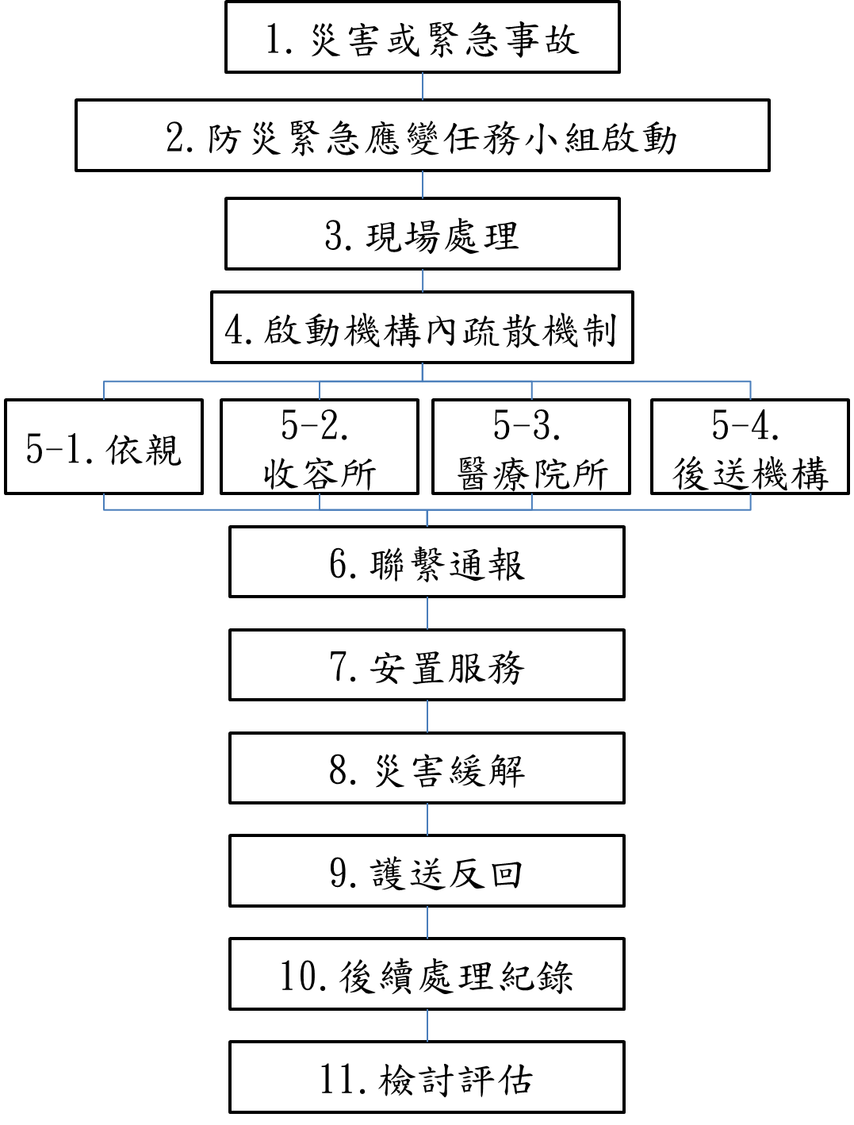

**5-1.依親**

**5-2.  
避難收容**

**處所**

**5-3.  
醫療院所**

**5-4.**

**後送機構**

**5-5.  
室外收容**



|  |  |
| --- | --- |
| 附件三 | 高雄市○○○機構(全銜) 各類災害及緊急事件處理流程圖 |

家屬

社會局

適當醫療處置

死亡

受傷

通報警察

單位進行

司法相驗

就醫

提供必要之協助

提供必要之協助及行政支援

相關單位

1. 火警、爆炸及食物中毒等事件，通報 119或 110 處理；食物中毒事件，另通報衛生局等相關單位處理。
2. 設備安全事件通報特約廠商處理

向轄區派出所報案

現場採證

涉及刑案依法處理

召開危機處理小組會議

研擬善後計畫

事件檢討及善後處理

完整處理紀錄

發言人適時對外說明

非上班時間，值日人員應緊急調度指揮人員適時處理

通知緊急聯絡人及機構首長

現場處理

啟動危機事件處理機制

涉及刑事案件者保持現場完整

緊急送醫救護  
(本機構救護車或電119)

通報

報案

其他緊急事件

意外事件

公共安全

災害及其他緊急事件

暴力衝突事件

天然災害

|  |  |
| --- | --- |
| 附件三 | 附表3-1─高雄市○○○機構(全銜) 各類災害及緊急事件通報表 |

通報時間： 年 月 日

|  |  |  |  |
| --- | --- | --- | --- |
| 案件名稱 |  | | |
| 發生時間 | 年 月 日 | | |
| 發生地點 |  | | |
| 案情摘要 |  | | |
| 處置現況 |  | | |
| 通報單位 |  | | |
| 通報單位  簽 章 | 承辦單位 | 核 稿 | 決 行 |
|  |  |  |
| 受通報單位 | 高雄市政府社會局 科 | | |
| 通報方式 | * 電話 □傳真 □電子郵件 □親自送達   註:傳真及電子郵件通報者，請以電話確認。  電子郵件信箱：  傳真： ;電話： | | |

|  |  |
| --- | --- |
| 附件四 | 高雄市○○○機構(全銜)各類災害及緊急事件預防及處理流程 |

一覽表

|  |  |  |
| --- | --- | --- |
| 危機類型 | 項目 | 預防及處理流程 |
| ㄧ、天然災害 | 風災、水災、地震等 | 一、預防階段  1.定期檢修建築物結構之安全性。  2.定期檢查樓頂排水及疏通排水溝渠。  3.各單位自行固定擺設之物品、設備。  4.注意氣象局之預報。  二、處理階段  1.地震、風災、水災(如附表4-1)  三、善後階段  1.檢討事件原因及處理過程，並研商善後事宜。  2.檢查建物受損情形。  3.清點損失，擬定復原計畫 |
| 二、公共安全事件 | 院區火警 | 一、預防階段  1.定期檢查供電線路、消防設備及建築物結構之安全性。  2.平時督促相關工作人員進行相關建物、設施設備例行性檢查。  3.妥善儲存易燃物品。  4.定期實施消防訓練。  二、處理階段  1.院區火警(如附表4-2)  三、善後階段  1.檢討事件處理過程，並研商善後事宜。  2.檢討出事原因，並全面改善。  3.清點損失，擬定復原計畫。 |
| 危機類型 | 項目 | 預防及處理流程 |
| 三、意外事件 | 毒性化學物質災害、動物性傷害、傳染病、食（藥）物中毒、交通事故及其他 | 一、預防階段  1.提供員工、住民認識毒性化學物質災害、傳染病防治之相關知識，並能早期偵測院內發生傳染病群聚事件，使防疫人員即時妥適處理及採取必要措施。  2.平時即宣導預防動物性傷害之常識。  3.消除蛇類、蜂類等棲息場所。  4.建立餐廳衛生及完善之檢查制度，並注意飲食衛生，且廚房員工需定期體檢。  5.平時將藥物安全收藏，服藥或給藥時，必須遵照醫師指示服用，並注意有效期限。  6.加強交通安全宣導，對於公務車輛定期安全檢查，另並加強駕駛考核工作  二、處理階段  以各類災害及緊急事件處理流程處理，並以各類災害及緊急事件通報表進行通報。  三、善後階段  1.檢討事件發生原因，確實檢討改進，並適時安撫員工、住民情緒。  2.針對當事人予以觀察輔導，疏導情緒。  3.列入案例，檢討各項安全措施，以防意外事件再度發生。  4.對於車禍身故部分，協助家屬處理善後事宜。 |

|  |  |
| --- | --- |
| 附件四 | 附表4-1—天然災害—風災、水災、地震處理流程 |

一、預防階段

1.定期檢修建築物結構之安全性。

2.定期檢查樓頂排水及疏通排水溝渠。

3.各單位自行固定擺設之物品、設備。

4.注意氣象局相關預報。

二、處理階段：

天然災害

地震、風災、水災

優先通知行政管理單位

地震 風災 水災

一樓

以物擋頭或雙手抱頭，速離建築物

遠離建築物

50米至空地蹲下並抱頭

彙整書面資料呈報有關單位

二樓以上

迅速至牆柱角或避於堅固之桌椅下

如遇火災則以滅火逃生為主。

1.召開緊急事件處理會議

2.各單位彙集災情

注意廣播巡視門窗儲備乾糧節省用水

必要時切斷電源

災後速清理斷落電線、路障

必要時切斷

電源防漏電

搬運貴重物品、儀器等至高樓。

電話119求外力支援

節省使用食物及電池。

|  |  |
| --- | --- |
| 附件四 | 附件4-2—天然災害—火災處理流程 |

一、預防階段

1.請電氣顧問公司及消防公司定期檢查供電線路及消防設備。

2.平時督促水電工做例行性檢查。

3.妥善儲存易燃物品。

4.定期實施消防訓練。

二、處理階段

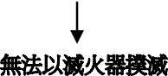

狀況發生

(上班時間)

狀況發生

(非上班時間)

優先通知行政管理單位主管

瞭解火災發生的位置研判火

勢大小及可能波及範圍

通知值日（夜）行政人員瞭解火災發生的位置研判火勢大小波及範圍

火勢輕微

就近取用

滅火器救火

★必要時關閉電源

★注意滅火器正確使用方法

▲救援人員協助人員及重要設施疏散。

▲隔離員工院生至安全區域

▲受傷人員立即送醫。

1.成立緊急事件處理中心

2.召開緊急事件處理會議

3.資料整理分析研判

4.評估狀況，研商處理原則並作成結論

火勢嚴重

立即請求

外力支援

(電話119)

火勢擴大應即

請求 119 救援

通知機構首長、

相關單位主管

三、善後階段

1.檢討事件處理過程，並研商善後事宜。

2.檢討出事原因，並全面改善。

3.清點損失，擬定復原計畫。

1.彙整有關資料呈報有關單位

2.災後重建計劃

通知相關單位主管及機構首長

通知相關單位主管及機構首長

|  |  |
| --- | --- |
| 附件五 | 高雄市○○○機構(全銜)災時運用資源通訊資料 |

1.機構災害安置主管機關

|  |  |  |  |  |
| --- | --- | --- | --- | --- |
| 名稱 | 地址 | 聯絡人 | 電話 | 傳真 |
| ○○區公所 |  |  |  |  |
| 社會局 |  |  |  |  |

2.○○區警政單位

|  |  |  |  |
| --- | --- | --- | --- |
| 名稱 | 地址 | 電話 | 傳真 |
| ○○分局 |  |  |  |
| ○○派出所 |  |  |  |
|  |  |  |  |
|  |  |  |  |

3.○○區消防隊

|  |  |  |  |
| --- | --- | --- | --- |
| 名稱 | 地址 | 電話 | 傳真 |
| ○○分隊 |  |  |  |
|  |  |  |  |
|  |  |  |  |
|  |  |  |  |

4.○○區醫療院所

|  |  |  |  |
| --- | --- | --- | --- |
| 名稱 | 地址 | 電話 | 傳真 |
| ○○醫院 |  |  |  |
| ○○診所 |  |  |  |
|  |  |  |  |
|  |  |  |  |

5.民間慈善團體

|  |  |  |  |  |
| --- | --- | --- | --- | --- |
| 名稱 | 地址 | 聯絡人 | 電話 | 傳真 |
| ○○○○會 |  |  |  |  |
| ○○○○會 |  |  |  |  |
|  |  |  |  |  |
|  |  |  |  |  |
|  |  |  |  |  |
|  |  |  |  |  |

|  |  |
| --- | --- |
| 附件六 | 高雄市○○○機構(全銜)聯絡名冊暨後送處所一覽表 |

|  |  |  |  |  |  |  |  |  |
| --- | --- | --- | --- | --- | --- | --- | --- | --- |
| 說明 | | 針對天然災害潛勢，可選擇避難形式由原機構往室外疏散至另一第 1 順位之後送機構，需加列水平性疏散撤離之第 2 順位後送機構，以防第1順位機構床位不足支援原機構收容人數。如機構內服務對象狀況許可，亦可選擇活動中心等作為後送處所。 | | | | | | |
| 類別 | | 機構名稱 | 機構地址/  (機構所在樓層/總樓層) | 聯絡人 | 聯絡電話 | 核定收容人數 | 現行收容人數 | 備註(災害潛勢/後送順位/可支援人數) |
| 原機構 | |  |  | 負責人：○○○  聯絡人：○○○ | 機構電話： |  |  | ○○(災害)潛勢區 |
| 負責人手機： |
| 聯絡人手機： |
| 後送機構1 | 有特殊需求 |  |  | 負責人：○○○  聯絡人：○○○ | 機構電話： |  |  | 第一後送機構  可支援 ___ 人 |
| 負責人手機： |
| 聯絡人手機： |
| 無特殊需求 |  |  | 負責人：○○○  聯絡人：○○○ | 機構電話： |  |  | 第ㄧ後送機構  可支援 ___ 人 |
| 負責人手機： |
| 聯絡人手機： |
| 後送機構2 | 有特殊需求 |  |  | 負責人：○○○  聯絡人：○○○ | 機構電話： |  |  | 第二後送機構  可支援 ___ 人 |
| 負責人手機： |
| 聯絡人手機： |
| 無特殊需求 |  |  | 負責人：○○○  聯絡人：○○○ | 機構電話： |  |  | 第二後送機構  可支援 ___ 人 |
| 負責人手機： |
| 聯絡人手機： |

|  |  |
| --- | --- |
| 附件七 | 高雄市○○○機構(全銜)服務名冊及緊急連絡人 |

|  |  |  |  |  |  |  |  |
| --- | --- | --- | --- | --- | --- | --- | --- |
| 姓名 | 小家/房號 | 聯絡資訊 | | | | 基本能力 | |
| 通訊地址 | 住家電話 | 聯絡人 | 手機 | 行走能力 | 扶助需求備註 |
|  |  |  |  |  |  | □臥床□坐輪椅□拄拐杖 □需他人協助 □其他(特殊狀況) | 可依指示自行撤離，無需協助。 |
|  |  |  |  |  |  | □臥床□坐輪椅□拄拐杖 □需他人協助 □其他(特殊狀況) | 可自行操作輔具，必要時予以協助。  工具：拐杖 |
|  |  |  |  |  |  | □臥床□坐輪椅□拄拐杖 □需他人協助 □其他(特殊狀況) | 無法自行移動，需全程陪同，協助 撤離。  工具：輪椅、低底盤座車 |
|  |  |  |  |  |  | □臥床□坐輪椅□拄拐杖 □需他人協助 □其他(特殊狀況) |  |

備註：若有生活自理困難或特殊需求請註記。

工具：在此指輔具及撤離時所需之交通工具。

|  |  |
| --- | --- |
| 附件八 | 高雄市○○○機構(全銜)基本資訊調查表 |

|  |  |  |  |  |  |  |  |  |  |  |  |  |
| --- | --- | --- | --- | --- | --- | --- | --- | --- | --- | --- | --- | --- |
| 場所名稱 | (機構名) | | | | 負責人 | | | | ○○○ | | | |
| 地址 | ○○區○○路○段○之○號 | | | | 聯絡電話 | | | | 單位 | | 07-0000000 | |
| 住家 | | 07-0000000 | |
| 手機 | | 09xx-xxxxxx | |
| 場所大樓  總樓層數 | ○樓 | | | 場所樓層位置 | | | | | ○樓至○樓 | | | |
| 各樓層皆有2處以上防火區劃數 | | | | | □是　　□否 | | | |
| 員工人數 | ○人 | | | 場所面積 | | | | | ○平方公尺 | | | |
| 最大收容人數 | ○人 | | | 實際收容人數 | | | | | ○人 | | | |
| 歷史災害 | ○災(火、水、震等) | | | 逃生出口 | | | | | ○處 | | | |
| 後送收容處所及可收容人數 | 1 | (機構名)  (49床，空床10床) | | 避難收容處所地址 | | 1 | | ○○區○○路○段○之○號 | | | | |
| 2 | (機構名)  (49床，空床10床) | | 2 | | ○○區○○路○段○之○號 | | | | |
| 避難收容處所  聯絡人 | 1 | ○○○ | | 聯絡  電話 | | 1 | | 07-0000000手機: 09xx-xxxxxx | | | | |
| 2 | ○○○ | | 2 | | 07-0000000手機: 09xx-xxxxxx | | | | |
| 撤離所需車輛 | 一般汽車：  人, 台 | | 救護車  ___人,___台 | | | | 復康巴士： 1~2人, 台 | | | | | 低地板公車：  人, 台 |
| 消防分隊 | ○○消防分隊 | | | 聯絡電話 | | | | | | 07-0000000 | | |
| 派出所 | ○○派出所 | | | 聯絡電話 | | | | | | 07-0000000 | | |
| 機構照片-外觀 | | | | 機構照片-內部 | | | | | | | | |
|  | | | |  | | | | | | | | |
| 備註 | 一、易淹水地區之場所，如遇淹水但無立即性危險時，以往直上樓層疏散為原則。若有立即性危險，則強制疏散撤離至鄰近避難收容處所。  二、土石流潛勢地區之場所，遇有土石流發生之虞，以強制疏散撤離為原則。 | | | | | | | | | | | |

|  |  |
| --- | --- |
| 附件九 | 高雄市○○○機構(全銜)樓平面圖暨逃生避難圖 |

|  |  |  |
| --- | --- | --- |
| © ：滅火器   * ：室內消防栓   ：緩降機   * ：樓梯 |  | **北**  比例：1比500 |

|  |  |  |
| --- | --- | --- |
| **室內垂直疏散**  **(如水災)** |  | **水平疏散**  **(如地震、火災、土石流)** |

往1樓

往(上層)樓

|  |  |
| --- | --- |
| 往(上層)樓 | 往1樓 |

註：平面圖及逃生避難圖可分別繪製，或合併繪製，另實際製作平面圖及逃生避難圖時， 每一樓層均應製。

|  |  |
| --- | --- |
| 附件九 | 附件9-1─高雄市○○○機構(全銜)樓機構疏散路線圖 |

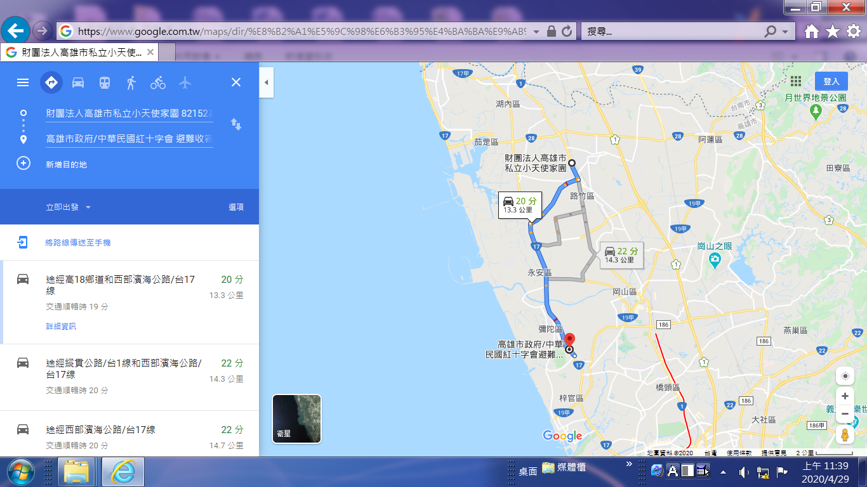

|  |  |
| --- | --- |
| 附件十 | 高雄市○○○機構(全銜)防災整備自主檢核表 |

|  |  |  |  |  |  |  |  |  |
| --- | --- | --- | --- | --- | --- | --- | --- | --- |
| **檢核項目** | | **檢核內容**（確認事項） | | | | | 自行檢查 **是否** | **備考** |
| 防災應變計畫 | | 是否已訂定完成：  訂定完成時間：_____年_____月_____日  新訂變更：   1. 變更內容          1. 修訂完成時間：_____年_____月_____日 | | | | | □□  □□ |  |
| 防災緊急應變任務編組 | | 是否已完成防災緊急應變任務編組之籌組： 1.是否已完成行政等5組任務編組？ 2.機構內原編組是否均已對應災時編組之各權責任務？ | | | | | □□  □□ |  |
| 應變處置流程 | | 是否已完成應變處置流程？ 1.是否已依應變處置流程完成各階段準備：   1. 後送安置單位已選定？ 2. 支援收容量是否符合現有機構住民人數 (___人)？ 3. 是否已掌握機構住民資料，且包含行動能力等之註記？ 4. 是否已完成避難路線調查(機構內/外)？ 5. 是否依流程進行模擬演練？   ____年____月____日完成______災害演  2.是否已建立通報機制(建立各社會資源清冊)？ | | | | | □□  □□  □□  □□  □□  □□ |  |
| 機構防災基本資料 | | 是否已完成機構防災基本資料調查表？ | | | | | □□ |  |
| 教育宣導 | | 是否已完成機構防災基本資料調查表？  _____年_____月_____日完成_____災害教育宣導 | | | | | □□ |  |
| 承  辦 |  | | 核  稿 |  | 主  管 |  | | |